**31.09.2022**

**Початок уроку о 9.10.**

**Код приєднання uji-rrt-hyt.**

### **Тема уроку: Творчість М. Гоголя, уродженця України, місце його творчості на порубіжжі культур двох народів. Вираження глибини національного духу у творах прозаїка та драматурга. Повість «Тарас Бульба»**

1. Переглянути відео за покликанням

[**https://www.youtube.com/watch?v=XtbGj31BZ6w&t=5s**](https://www.youtube.com/watch?v=XtbGj31BZ6w&t=5s)

1. **Скласти літературне доміно «М.Гоголь».**
2. **Переглянути цікаві факти про письменника**

[**https://www.youtube.com/watch?v=B2ofsN-uXms&t=1s**](https://www.youtube.com/watch?v=B2ofsN-uXms&t=1s)

1. **Прочитати тор.153-156 у підручнику.**
2. **Прочитайте повість М. Гоголя «Тарас Бульба».**
3. **Записати в зошити:**

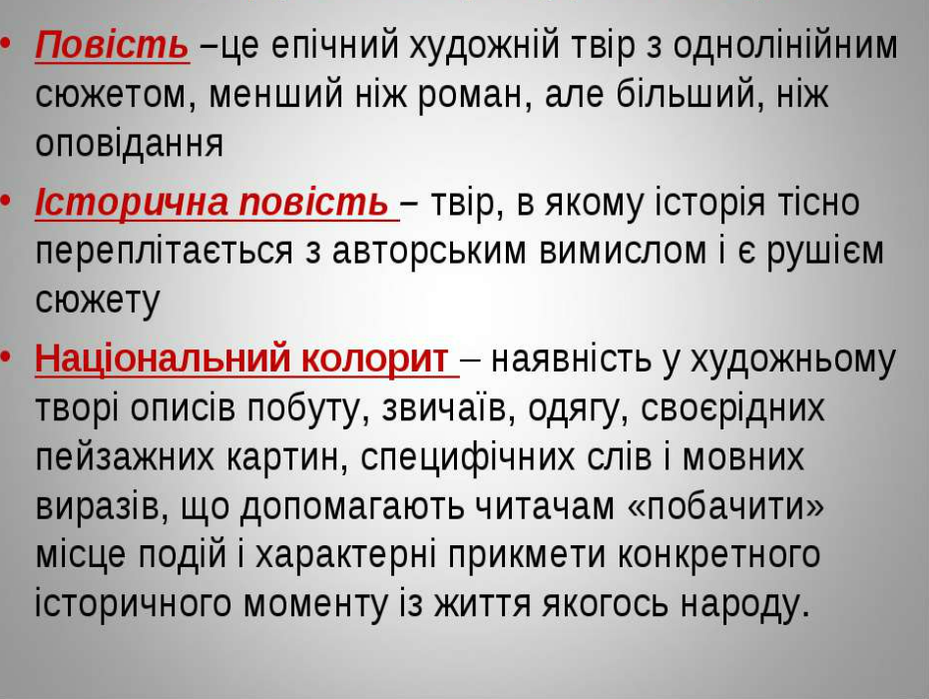

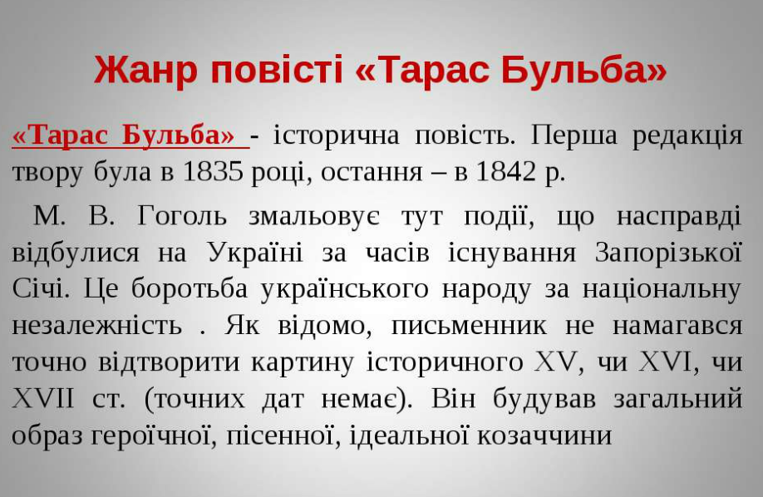

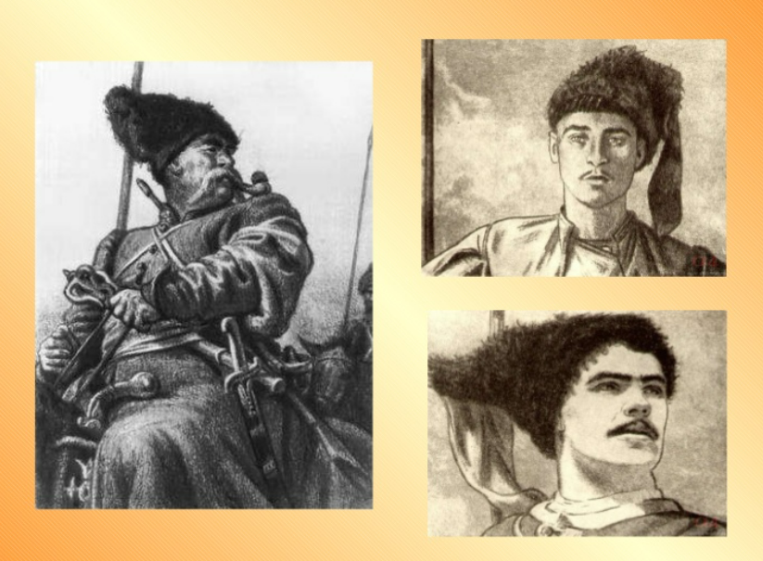

**7.Домашнє завдання: знати зміст повісті М.Гоголя «Тарас Бульба»,**

**-виконати завдання 1-6, стор.191;**

**- скласти план порівняльної характеристики Остапа і Андрія;**

**-підготувати мультимедійну презентацію про Запорізьку Січ (за бажанням).**